 | 4. | 
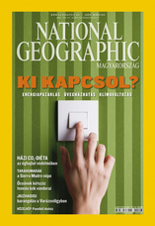    A program szervezése során több színvonalas és tartalmas természet-védelmi folyóiratot ismertél meg.  Melyik lap előfizetését javasolnád a város iskoláinak? Hasonlítsd össze a Levegő és a National Geographic c. folyóiratot  - megjelenésük gyakorisága  - tartalmuk és felépítésük  - célközönségük  - valamint a küllem  - és az ár szempontjából! |  |  |  | 
 |  |  | 26.
 |  |  | 27.
 |  |  | 28.
 |  |  | 29.
 |  |  | 30.
 |  |  | 31.
 |  |  | 32.
 |  |  | 33.
 |  |  | 34.
 |  |  | 35.
 |  |  | 36.
 |  |  | 37.
 |  |  | 38.

